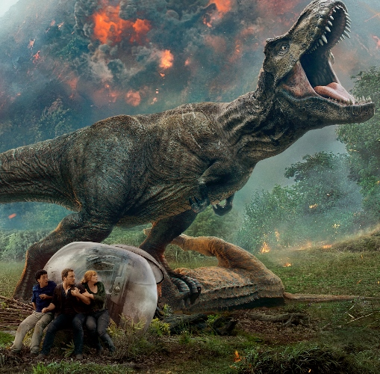
Jurský svet: Zánik ríše
(Jurassic World: Fallen Kingdom)
Premiéra: 21. 6. 2018

UIP - Universal, USA, 2018
Réžia: Juan Antonio Bayona
Scenár: Colin Trevorrow, Derek Connolly
Hudba: Michael Giacchino
Kamera: Oscar Faura
Hrajú: Chris Pratt, Bryce Dallas Howard, Jeff Goldblum, Ted Levine, Toby Jones

Pokračovanie jedného z najúspešnejších filmov všetkých čias. Dinosaury z Jurského sveta sú v ohrození a Chris Pratt spolu s Bryce Dallas Howard sa vydávajú na záchrannú misiu.
Pred štyrmi rokmi nás dinosaury porazili. Teda na Isla Nubar, exotickom ostrove, kde prosperoval unikátny zábavný park Jurský svet, až dovtedy kým sa samotným exponátom nepodarilo utiecť. Vo finále jedného z najúspešnejších filmov všetkých čias opustili ostrov poslední ľudia a nechali ostrov napospas prehistorickým tvorom.
Tentoraz sa musia vrátiť späť, pretože na ostrove sa prebudila sopka a dinosaurom už po druhý krát v dejinách hrozí vyhynutie. Claire (Bryce Dallas Howard) sa z ustráchanej manažérky parku premenila v aktivistku, ktorá chce dinosaury za každú cenu zachrániť. Owena (Chris Pratt), na ostrov ženie túžba nájsť a zachrániť Blue, inteligentného jaštera, ktorého dokázal vychovať a čiastočne aj vycvičiť, a po ktorom sa po zániku parku zľahla zem. Na Isla Nubar im však nehrozí len zožranie, ušliapanie alebo spálenie vytekajúcou lávou. Hneď po príjazde sa stanú očitými svedkami a nedobrovoľnými aktérmi falošnej hry, ktorá v konečnom dôsledku môže zmeniť život na celej planéte a vrátiť ho o pár miliónov rokov späť.
Vo filme Jurský svet: Zánik ríše sa vracia tím, ktorý vytvoril famózny prvý diel, len režisér Colin Trevorrow posunul režijné opraty J. A. Bayonovi a spolu s Stevenom Spielbergom sa ujal role producenta. Ako spojenie so ságou Jurského parku potom pôsobí aj návrat Jeffa Goldbluma v úlohe vedca Iana Malcolma.
Jurský svet: Zánik ríše bude výnimočný aj tým, že sa v ňom objaví viac jašterov ako v prvej časti alebo v akomkoľvek diele Jurského sveta. „Diváci sa samozrejme môžu tešiť na svojich obľúbených hrdinov – T-Rexa, Brachiosaura alebo Velociraptorov, ale tiež sa tu objavia druhy, ktoré ste ešte nikdy nemali možnosť vidieť. Určite stojí za to prísť sa na nich do kina pozrieť,“ sľubuje režisér Bayona.

Prístupnosť: nevhodné pre vekovú skupinu maloletých do 12 rokov
Žáner: dobrodružný/akčný
Verzia: slovenský dabing (2D+3D), anglicky so slovenskými titulkami (2D), anglicky s českými titulkami (IMAX 3D)
Stopáž: 130 min
Formát: 2D a 3D DCP, IMAX 3D, 4DX, zvuk 5.1, 7.1, ATMOS
Monopol do: 21. 6. 2021

